**Jakie właściwości ma kasza jaglana?**

**Prostym i dobrym sposobem na urozmaicenie diety jest <strong>kasza jaglana. Właściwości</strong> zdrowotne tego produktu nie są tak dobrze znane, dlatego w tym artykule opowiemy o nich trochę więcej.**

**Kasza jaglana właściwości**

Jeśli chcemy urozmaicić swoją dietę, bardzo prostym i dobrym sposobem na to będzie **kasza jaglana. Właściwości** zdrowotne tego produktu nie są tak dobrze znane, dlatego w tym artykule opowiemy, dlaczego warto włączyć ten produkt do swojej diety.

**Kasza jaglana — właściwości zdrowotne**

Kasza jaglana powstaje ma małe, żółte ziarenka, które po ugotowaniu mają charakterystyczny smak i konsystencję. Ten produkt naturalnie nie zawiera glutenu i może być spożywany przez osoby z celiakią. Pomimo tego, że należy do grupy produktów z wysokim indeksem glikemicznym, ze względu na wysoką zawartość cennych składników, kasza jaglana nie jest zakazana w diecie osób z insulinoodpornością.

[Kasza jaglana właściwości](https://getfit.waw.pl/kasza-jaglana-wlasciwosci-zdrowotne-odzywcze/) prozdrowotnych ma bardzo dużo:

l Jest źródłem witamin z grupy B i witaminy E, które pozytywnie wpływają na układ nerwowy, pamięć, oraz stan włosów i paznokci;

l Dostarcza takich minerałów jak żelazo, miedź, krzem, magnez, wapień, potas i fosfor, a więc wspiera układ kostny;

l Zawiera 11 g białka i tylko 3,2 g błonnika pokarmowego na 100 g suchego produktu.

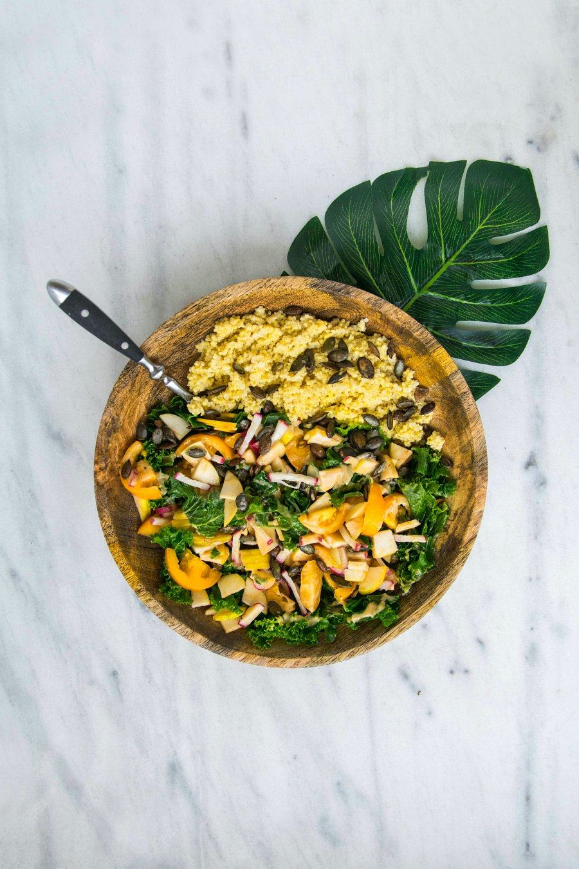

**Kasza jaglana w zbilansowanej diecie**

Ze względu na właściwości rozgrzewające i przeciwwirusowe, kasza jaglana jest szczególnie wartościowym składnikiem diety w okresie jesiennym i zimowym. Dzięki wysokiej zawartości minerałów ten produkt korzystnie wpływa na mineralizację kości i zdrowie stawów i polecany osobom cierpiącym na osteoporozę, dzieciom i młodzieży. Również osoby z celiakią i innymi chorobami układu pokarmowego mogą spożywać tę kaszę. Natomiast osoby z cukrzycą muszą nieco uważać na ten produkt: najlepiej gotując kaszę na sypko i dodając do posiłku warzywa i źródła białka.

Kaszę jaglaną można spożywać na słodko, np. w postaci ciepłej jaglanki, albo na słono, jako dodatek do zup, sałatek i dań głównych. Dzięki charakterystycznej konsystencji ta kasza idealnie nadaje się na kotleciki warzywne, zdrowe budynie i ciasta.